项目三——手机app的设计与调试
- 学习目标：
- 了解app inventor和搭建app inventor 的编译环境；
- 掌握app inventor 积木编程，学会界面设计和逻辑编程设计，能开发手机app。
- 能用手机控制设备以及采集并显示设备。

- 学习过程：
实施任务：
手机局域网控制设备和采集设备数据
- 使用app inventor 实现：点击开按钮，设备灯点亮，开按钮文本出现“开”；点击关按钮，设备灯灭，关按钮文本出现“关”。
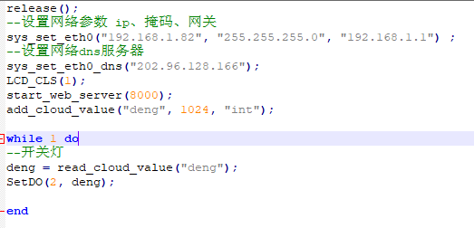
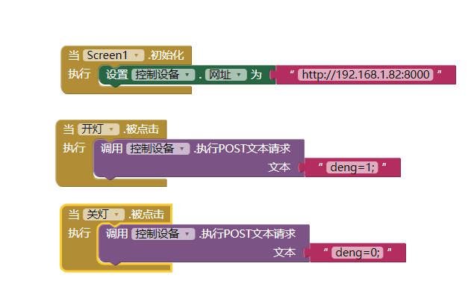
- 使用app inventor 实现：点击按钮，设备灯点亮，按钮文本出现“开”；再点击此按钮，设备灯灭，按钮文本出现“灭”，如此循环；最后打包下载到手机，用手机控制灯的亮灭。
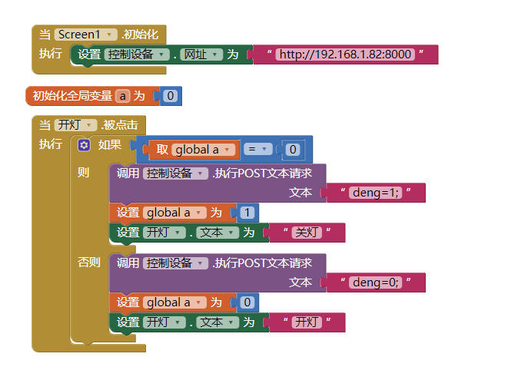
- 使用app inventor 实现：获取项目一所有模拟传感器的显示值。
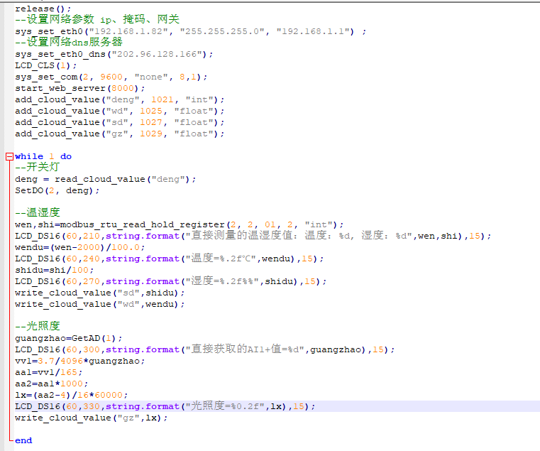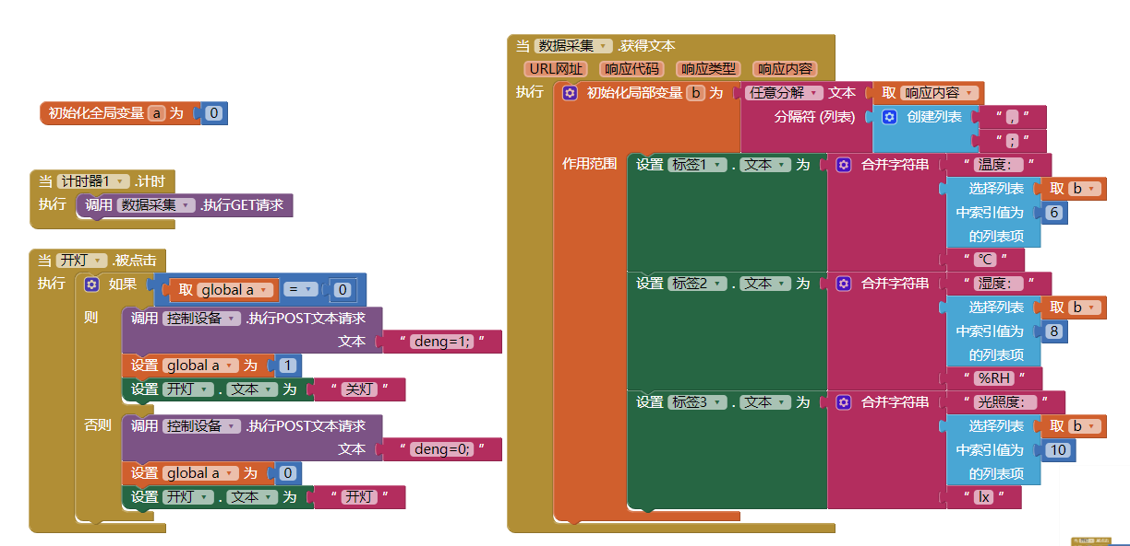
手机远程控制设备和采集设备数据
- 使用app inventor 实现：点击开按钮，设备灯点亮，开按钮文本出现“开”；点击关按钮，设备灯灭，关按钮文本出现“关”；
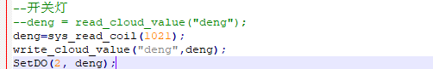

2、使用app inventor 实现：点击按钮，设备灯点亮，按钮文本出现“开”；再点击按钮，设备灯灭，按钮文本出现“关”；
3、使用app inventor 实现：使app接入设备云，使用外网获取项目一所有模拟传感器的显示值。（难点1：网址和请求头；难点2：返回JSON数据的处理：在哪里；找到数据如何显示）

